**高速公路车道收费软件**

操作说明书

2015年11月22日

# 1.软件概况

## 1.1菜单

菜单包含：业务配置、操作员管理、收费对账、记录查询、帮助，五个菜单。

## 1.2界面

界面包含多窗体模式，主界面包含菜单、状态栏、车辆到达信息栏、发卡/收费信息栏、发卡/收费模式。状态栏包含收费站、车道、出/入口、自动/半自动、操作员登陆情况、设备状态等信息。

## 1.3应用环境

Windows系统，包含Win8、Win10操作系统。

# 2.软件安装

双击安装文件，如图1，选择图2中的安装文件夹，点击“下一步”完成安装。

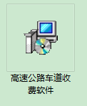

图 1 安装软件

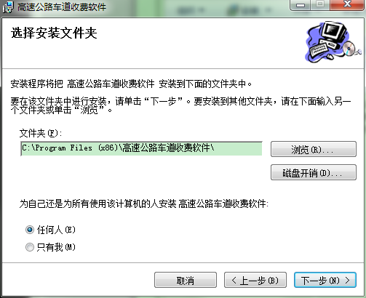

图 2 选择安装文件夹

# 3.软件操作

双击软件图标，如图3，打开软件主界面如图4。开始软件操作。

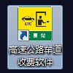

图 3 软件图标

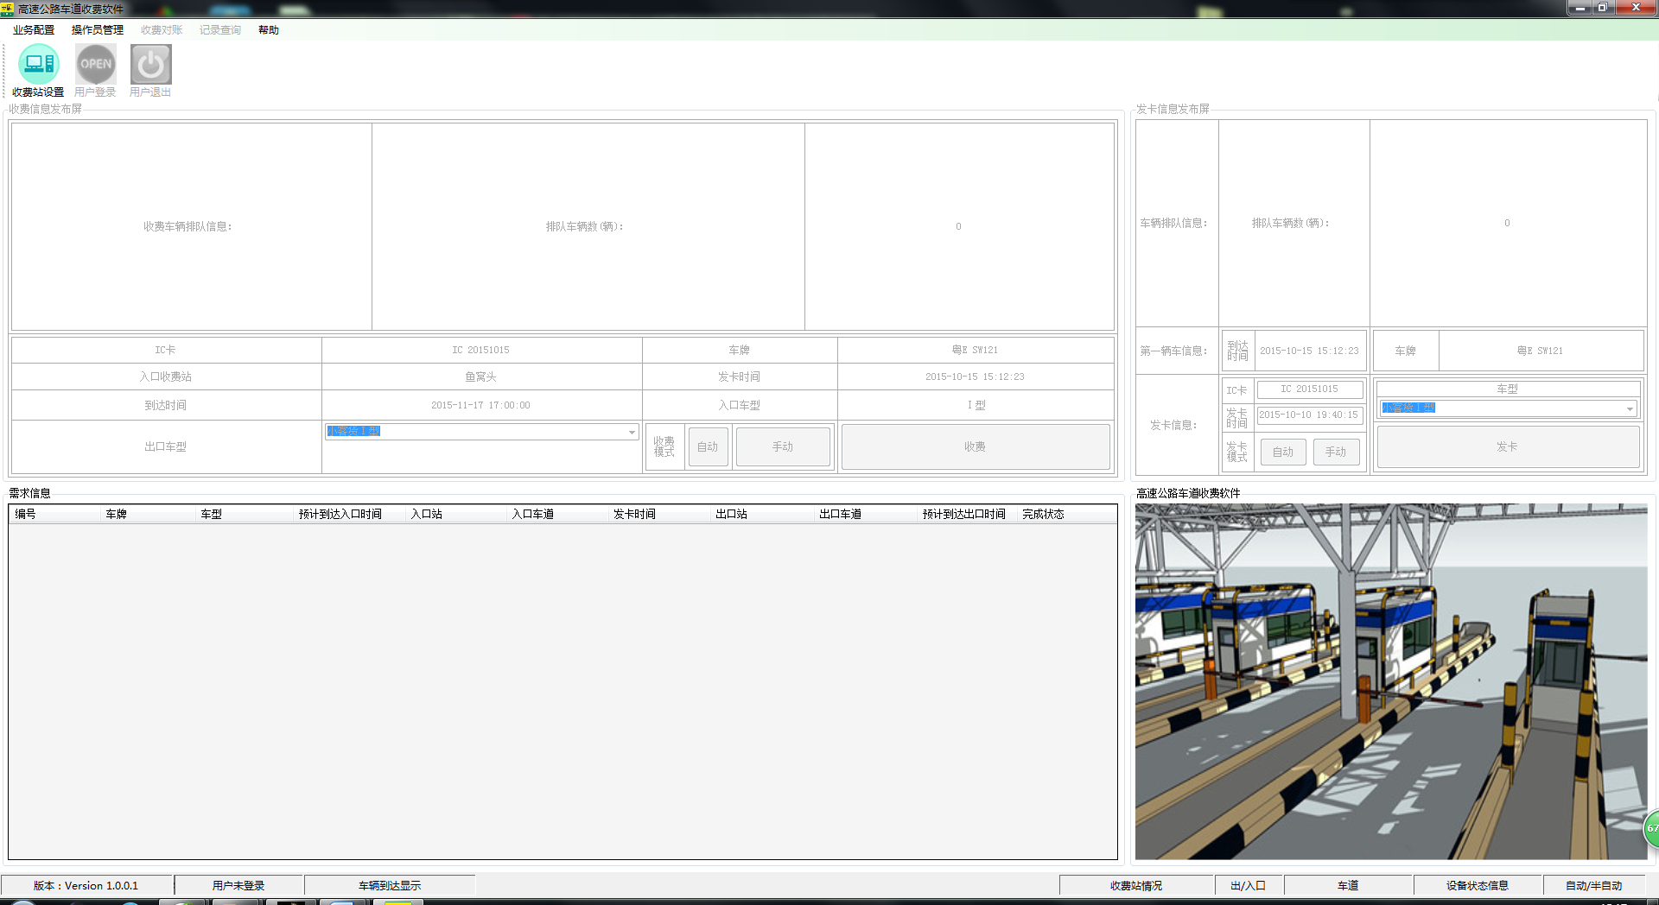

图 4 软件主界面

## 第一步：数据库配置

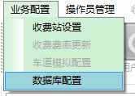

图 5 业务配置菜单

打开“业务配置”中的“数据库配置”进行数据库相关设置；

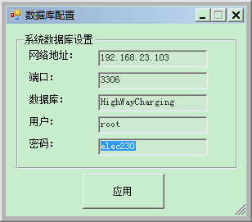

图7 数据库配置界面

## 第二步：收费站设置

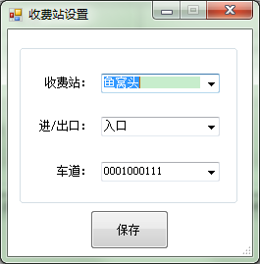

图 8 入口收费站设置

打开业务配置菜单中的收费站设置，在收费站下拉菜单中选择收费站名称，如图7，设置当前收费站为入口，选择对应车道信息，点击保存，模拟入口车站及其车道配置成功。

以上为设置模拟入口车站车道信息，双击软件图标，重复以上步骤，在选择收费站信息时，如图8，将模拟收费站设置为出口，并选择对应车道信息。

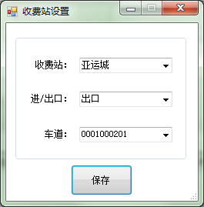

图 9 出口收费站设置

收费站和车道配置好之后，点击用户登录快捷键

## 第三步：点击用户登录按钮

输入账号和密码点击登录，即可登录成功。

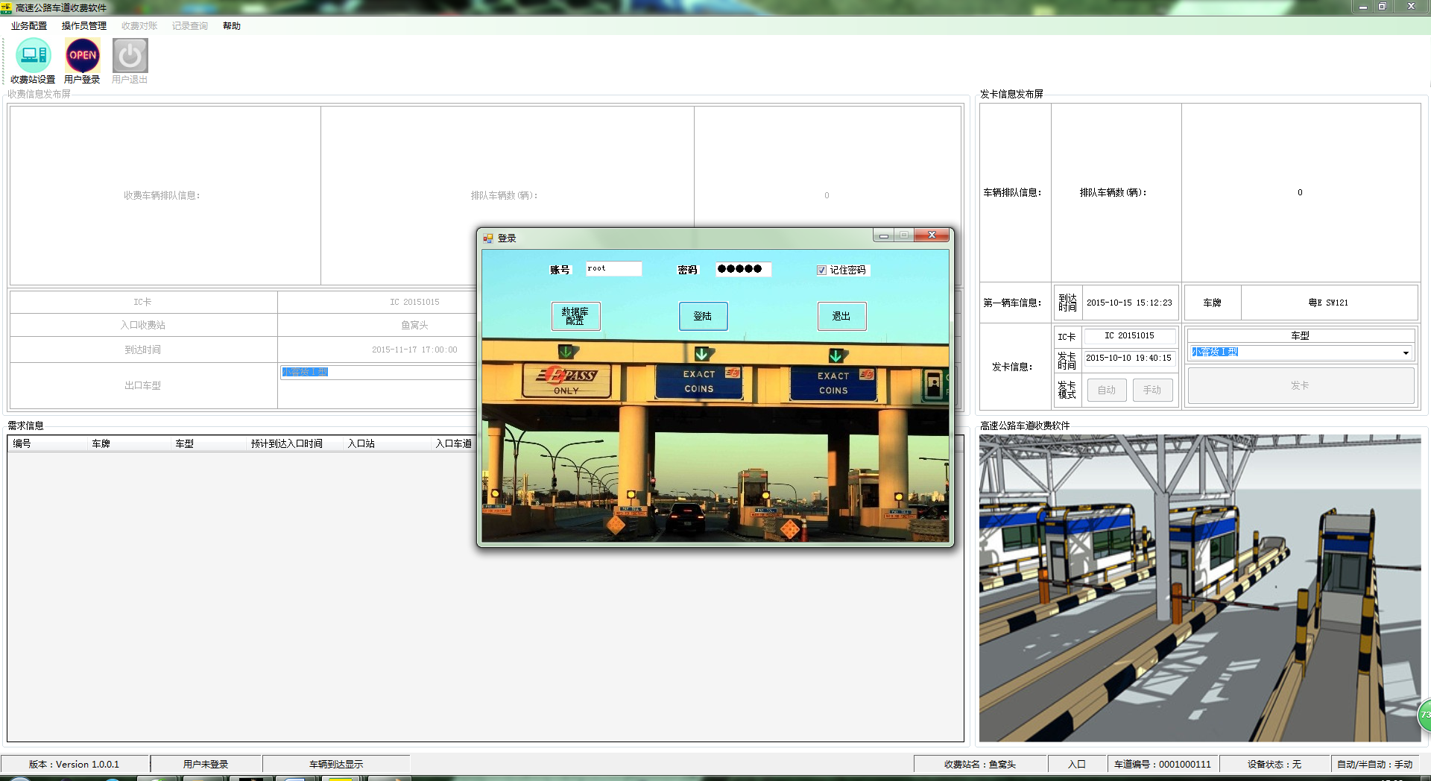

图 10 用户登录

同上，出口收费站车道界面同时登录用户，如上操作。如此，软件同时打开两个，一个软件界面作为入口车道模拟器，另一个软件界面作为出口车道模拟器，一个完整的高速公路车道收费软件模拟器装备完成了。

进入软件界面，设备自检，可以选择简易维护，将维护信息存储到数据库；也可以选择不维护，将异常信息存储到数据库；

在作为入口车道软件界面中，点击如图10中的业务配置，点击车道模拟配置，如图11中，选择通行需求时间间隔、车辆到达时间间隔作为模拟触发定时器。

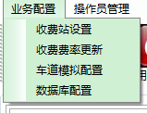

图 10 激活的业务配置菜单

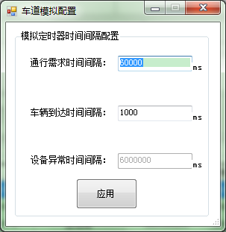

图 11 车道模拟配置

## 第四步：发卡

车道模拟配置设置成功后，入口车道软件需求部分显示高速模拟车辆需求信息，包括编号、车牌、车型、预计到达入口时间、入口站、入口车道、发卡时间、出口站、出口车道、预计到达出口时间、完成状态等信息。点击其中一条信息后，点击界面右方发卡按钮后，该模拟车辆发卡状态转为已发卡，此需求取消。

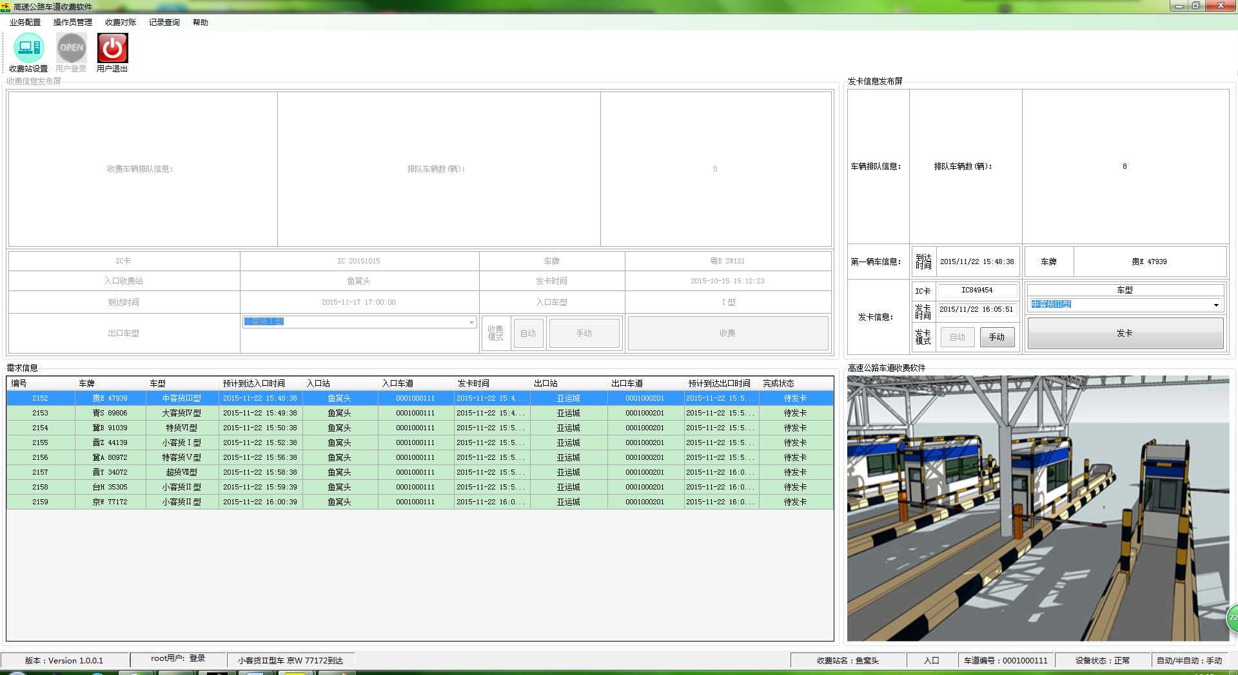

图 12 入口收费站发卡

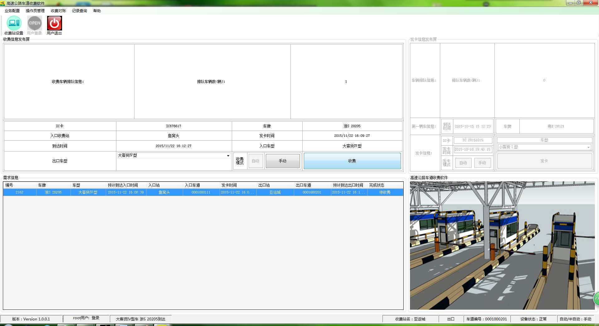

图 13 出口收费站待收费需求

## 第五步：收费

在出口收费站模拟器界面需求中选择其中一条记录，点击界面中的收费按钮，显示收费信息，如图14，

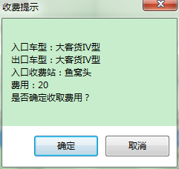

图 14 收费信息

# 4.软件部分功能说明

## 4.1系统用户管理查询

可以进行用户的信息查询；进行用户添加、删除；密码的更改；

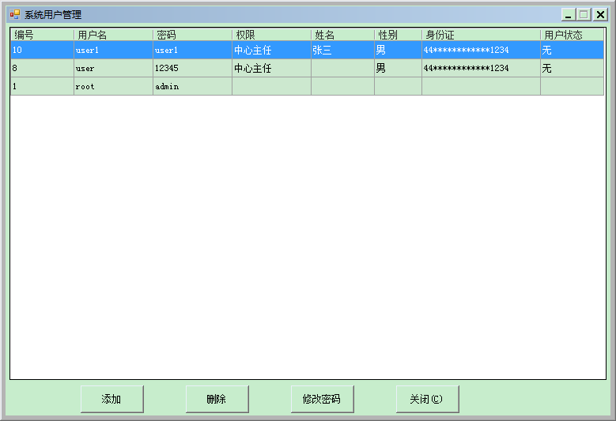

## 4.2设备维护查询

查询设备异常信息；进行设备的简易维护，错误上报；

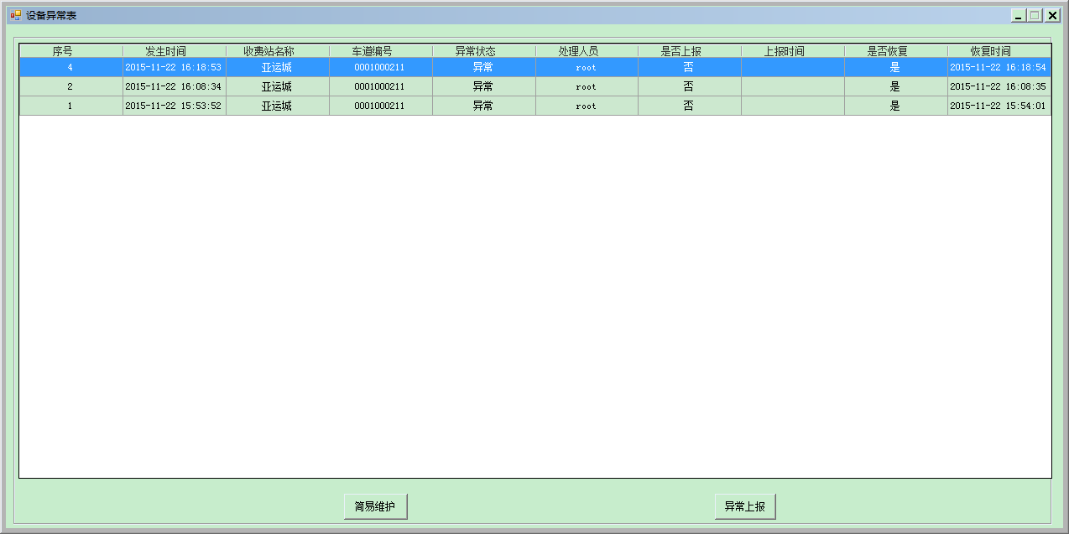

## 4.3收费对账查询

查询收费情况、统计收费信息；

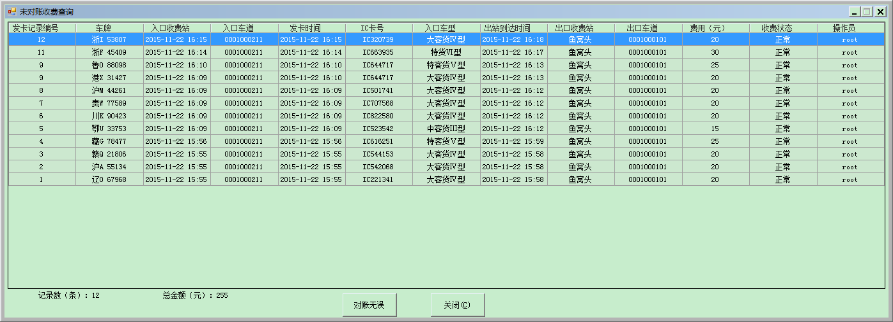

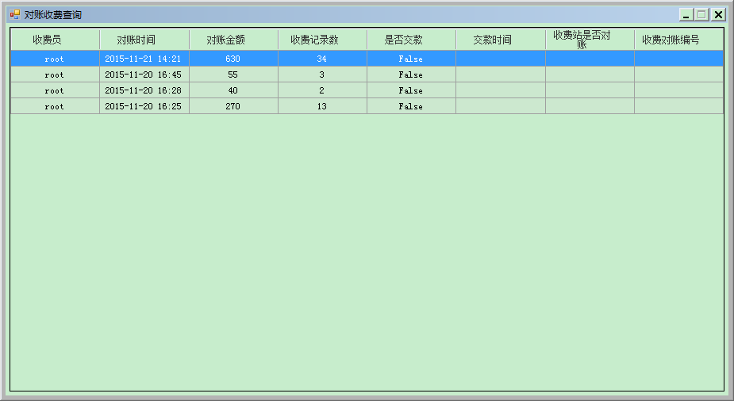

## 发卡查询

发卡记录信息查询；

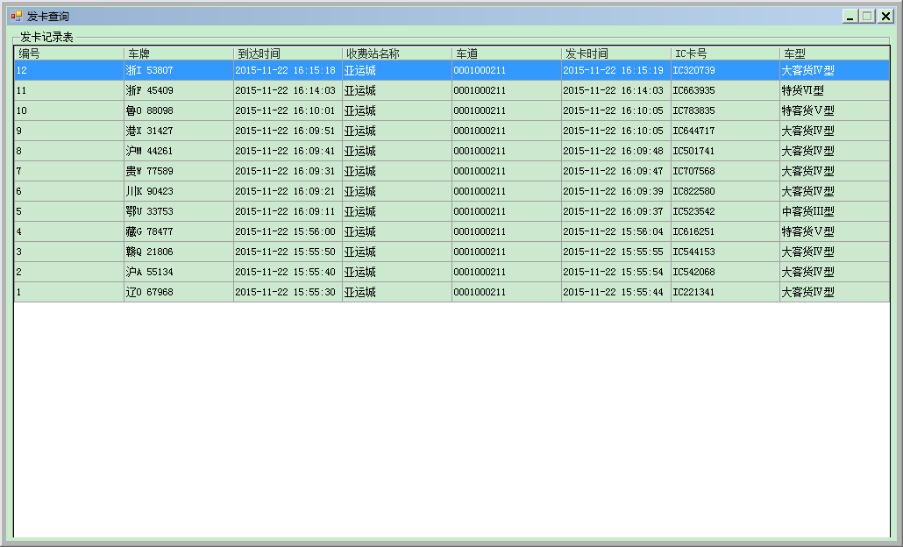

## 收费查询

收费信息查询；

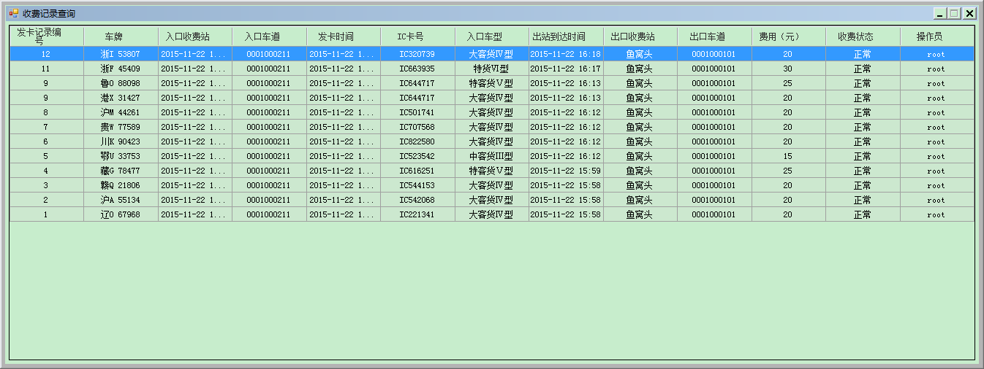

## 操作日志查询

操作日志查询；

